Государственное областное автономное общеобразовательное учреждение
«Центр образования, реабилитации и оздоровления»

«Здравствуй, Старый Новый год!»
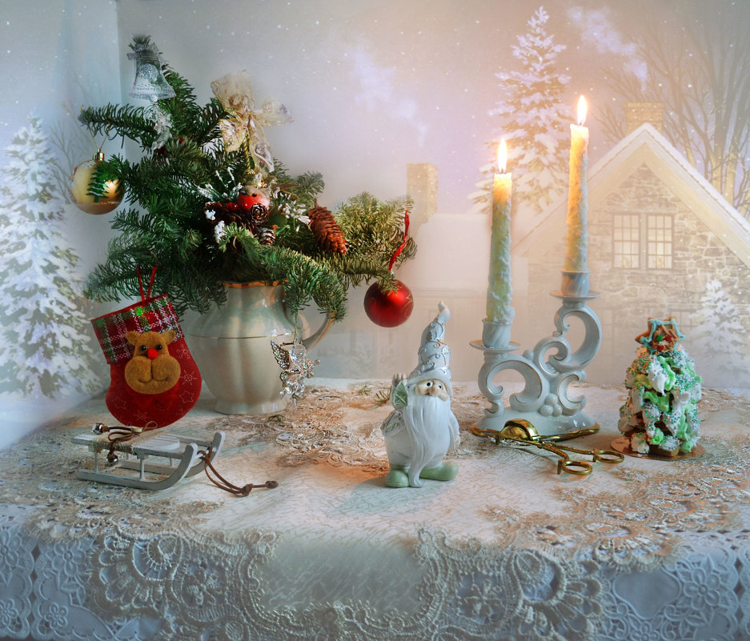

Разработали воспитатели:
Шишук Е.В., Зайцева О.И., Бурмистрова Т.Ю.
Классные руководители:
Языкова Е.Ю., Кудрина М.В., Рагушина О.М.

2023

Новогодний сценарий: «Здравствуй, Новый год

Ведущий (Почепаев Владимир, Языкова Е.Ю.)  Недосыпкин (Сладков Максим)  Голос (Рагушина О.М.)  Авдотья. (Середина Валерия)  Тряпичкина (Фомина Дарья)  Шопоголичкина (Болдырева Диана)  Рукодельник (Болдырев Герман) | Винегрета Колбасовна (Марчукова Полина)  Доктор (Скоробогатова Дарья)  Учитель (Нечаева Анна)  Новые русские бабки (Сладков Максим, Савков Савелий)  Дед Мороз (Кутищев Алексей)  Снегурочка (Середина Валерия)

Ход мероприятия

Голоса за сценой. Ахтунг, этеншен, внимание! ЦОРиО интерпрайзер, ЦОРиО интернешенел и Батищев энд компани представляют предновогодний проект - развлекательную телепрограмму «Здравствуй, Старый Новый год!». Работают все скрытые камеры телевизионных компаний мира.

Ведущий. Гуд ивнинг, гутен таг, здравствуйте! В начале нашей программы несколько слов о ней, что она собой представляет. Скажем коротко: только на нашем канале вы услышите песни, танцы, шутки, увидите любимые наши телепередачи и их телеведущих.
Спросите зачем? А затем, что из-за предновогодней суеты вы можете пропустить самое интересное, что может предложить вам голубой экран. Поэтому мы решили компенсировать это своим проектом. Смотрите и наслаждайтесь!

Голос. Открывает наш проект программа «Утренняя почта» и ее ведущий Недосыпкин.

Недосыпкин. Доброе утро, страна! Ты уже проснулась? (Потягиваясь.) И чего так рано? Спала бы еще себе, отдыхала, набиралась сил на следующий год! Неизвестно, что там впереди. Так нет же, вскочила с утра пораньше, развлекай ее теперь! А обо мне кто подумает? Даже сон не дали досмотреть, цветной, между прочим. Я тут подремлю немножко, а ты, страна, пока угадай мелодию.
Конкурс «Угадай мелодию»
Звучат фонограммы песен о зиме, ребята их угадывают, а если знают слова - поют.

Недосыпкин. Ну вот теперь и работать можно. Начнем разбор утренней почты. (Тащит мешок с письмами, достает одно. Читает.) Привет, засоня! Пишет тебе бывший одноклассник Недоумкин. Помнишь наши выкрутасы? Поставь крутой Песняк для наших, пусть оторвутся по полной!
Песня Скоробогатовы Дарья и Настя
Фонограмма передачи «Пока все дома».

Голос за сценой В эфире передача «Пока все дома»!

Авдотья (в бигудях и фартуке). Да, дома пока все, дома!

Ведущий. Мы сегодня в гостях у Авдотьи Никитичны Кутерьяхиной, известного визажиста и модельера. Она нам расскажет, как сделать новогодний макияж и вечерний наряд.

Авдотья. Ой, прямо не могу (кокетливо). Начнем с макияжа. В новогоднюю ночь будет уместен зеленоватый цвет лица, признак авитаминоза, и мешки под глазами, результат предновогодних хлопот и неразрешимого вопроса «Что делать?». Цвет помады - синий: для тех, кто постоянно мерзнет. Писк нынешней моды - ярко-красный нос, свидетельство сильного мороза. Пикантным дополнением к данному образу является прическа в стиле модерн, не требующая укладки. Волосы наэлектризованы, как и люди, до предела. Созданный образ особенно хорош при закате солнца, тогда он просто великолепен.
Ведущий. Спасибо, Авдотья Никитична! С макияжем разобрались. А как же быть с вечерним нарядом в новогоднюю ночь?
Авдотья. Никаких проблем. Все просто (фонограмма).

Топ- модели Тряпичкина и Шопоголичкина, прошу на подиум! (Шопоголичкина и Тряпичкина выходят в домашних халатах и с мешком, наполненным разноцветной бумагой, серпантином, фольгой и другой разноцветной мишурой.)
Украшать домашний халат так, чтобы получилось праздничное платье, будут юные «Юдашкин» и «Вячеслав Зайцев». (Из ребят приглашаются двое желающих участвовать в конкурсе.)
Игра на саксофоне Сладков Максим
Показ модной одежды от «Юдашкина» и «Вячеслава Зайцева»

Ведущий. А сейчас мы в гостях у «Очумелых ручек» и народного умельца Романа Рукодельника. Он расскажет нам, как приготовить новогодний сувенир.
Рукодельник. На любой праздник принято дарить подарки. Я думаю, вы со мной согласитесь, что зимние сувениры - особенные. Они хранят в себе тайну, имеют какой-то особый секрет. Зимние сувениры содержат гораздо больше сюрпризов, чем сувениры других времен года. Сегодня мы своими руками сделаем самый загадочный новогодний сувенир - лампу Аладдина.
Конкурс «Лампа Аладдина»
Приглашаются два участника или две команды, которым вручаются разрезанные куски бумаги - это черепки разбитой лампы Аладдина. Участникам необходимо собрать лампу. Победитель награждается призом и правом выбрать
Голос. Теперь приглашаем к экранам гурманов! Приготовьте листок бумаги и ручку. В эфире программа «Смак».

Фонограмма программы «Смак». Идет Винегрета Колбасовна Подливахина, что-то жует, приговаривая: «Ой, как вкусно». Поворачивается в зал.
Винегрета Колбасовна Подливахина. Я уже в эфире? Ага! Ну значит, здрасьте вам, мой вам привет с бубликом. Меня зовут Винегрета Колбасовна Подливахина. Иван Ургант куды-то сбег и сказал действовать самой. Это можно. Ну что, сладенькие, приступим? Итак, я вам зачитаю меню новогоднего стола и дам несколько практических советов. Слушайте, а лучше записывайте, мои рыбки!
На закуску я советую вам приготовить заливной поросячий визг с хреном, длинный язык под маринадом, чепуху на постном масле, свеклу, тертую о всякую гадость, солянку сборную по хоккею. Вторые блюда. Лапша на ушах с обещаниями, гуляш по коридору, ячмень под глазом, заяц автобусный под шафе, мокрая курица с рисом, мясо пушечное на ружейном масле под маскировочной зеленью. Из напитков я рекомендую приготовить кофе с молотком, компот из резиновых груш, молочко из-под бешеной коровки, чай с бубликовыми дырками. Приятного аппетита! А я поищу кость собачью, говорят, очень вкусный суп из нее получается.
Песня Фомина Дарья «Новый год!»
Голос. Остановитесь! Остановитесь! Мы забыли самую главную новогоднюю передачу! Без нее и праздник не праздник! В эфире новогодний выпуск «Кривого зеркала».
Вагон Ивасянович. О-го-го-го!
Елена Ржач. Забудем все грустное, простим все обиды. Сегодня мы будем отдыхать и веселиться!
Вагон Ивасянович. Как написал в своей Книге Премудростей царь Соломон: «Веселое сердце благотворно как лекарство, а унылый дух сушит кости!».
Елена Ржач. Одна улыбка продлевает жизнь на пять минут, повышая гемоглобин в крови, снижая давление...
Вагон Ивасянович. А ну, все улыбнулись! Замечательно!
Елена Ржач. Ив наступающий Новый год мы желаем вам, чтобы добрая, приветливая улыбка, так же как и веселый, жизненный смех, сопутствовала вам везде и всегда. А увидеть смешное, оказывается, можно даже в том, что кажется грустным - страдания двоечников.
Вагон Ивасянович. На сцену приглашаются закоренелые двоечницы, до сих пор не закончившие начальную школу (но у них все впереди), - новые русские бабки!
Елена Ржач. Встречайте! Новые русские бабки.
Новые русские бабки. Страдания.
1.По два года в каждом классе
Сидели без желания
И едва не из-под палки
Получали мы знания.

2.Зато много накопили
Всяческих премудростей -
Как списать все на контрольной
Без особых трудностей.

3.Мы шпаргалки отвергаем,
Ведь их нужно написать –
Куда проще у соседки
Все до буковки скатать.

4.Нам неплохо бы жилося,
Но одно есть горюшко.
Нам ребята говорят:
«Теть, Достань воробушка».

5.(вместе)До утра готовы петь вам –
Чтоб уроки не учить.
До чего ж мы обленились:
Как же времечко убить?!

Бабка 1. Эх, горе наше горькое! Попасть бы нам с тобой в первобытно-общинное общество: в тамошних школах и мы отличницами бы были, знай царапай всякие палочки на пещерах, мамонтов ешь! Крутануть бы машину времени!
Бабка 2. «Машину времени»? Я «Любэ» предпочитаю...
Бабка 1. Да я не про ансамбль, а про настоящую машину времени говорю. С ее помощью мы переместимся в первобытную школу, медалистками станем! Ну что, да или нет?
Бабка 2. Да! Ура! Вперед!
Гаснет свет. Когда он загорается, все видят полутемную пещеру, бабки сидят на шкурах и переговариваются. Учителя нет.
Бабка 1. Ну что, отличница, дай списать.
Бабка 2. Сама дай! Ты ж на медаль идешь! Входит учитель.
Учитель. Здравствуйте, детки! Ученики. Угу-угу-у-у-у-у!!!
Учитель. Я тоже рад вас видеть. Прошу садиться.
Все садятся.
Учитель. Проверяем домашнее задание. Кто готов? Может, ты, трухлявая бледнолицая?
Бабка 1. Кто, я? Э-э-э...
Бабка 2. Иди, иди!!!
Учитель. К стене. Возьми камень. Высекай. Великий охотник (слышен стук - Бабка выстукивает буквы) Белое Перо убил в ту луну столько мамонтов, сколько пальцев на одной твоей руке. Всего же убито им столько, сколько пальцев на твоей одной руке и моей. Сколько же мамонтов убил Белое Перо?
Бабка 1. Э-э-э... много...
Бабка 2. Вот дура!
Учитель. Нет, не сходится с ответом. Садись. Четыре.
Бабка 1. Как не сходится? Что ж это... я ж это... на медаль иду...
Учитель. Ответ другой. Надо было сказать: «Очень много».
Бабка 2. Ой, дура!
Бабка 1. Да ну! Вот еще глупость! Я что, по-вашему, совсем дура? Домой!
Бабка 2. Ура-а-а-а!
Гаснет свет. Свет загорается - на сцене снова новые русские бабки.
Бабка 1. Нет, лучше уж у нас! С возвращеньицем!
Бабка 2. Привыкли мы к цивилизации! Может, уроки пойдем учить?
Бабка 1. Какие уроки? Новогодний вечер в разгаре!
Под музыку уходят, танцуя.

Голос. Ну и завершает нашу программу самая здоровая программа «Здоровье».

Доктор (поет). Если хочешь быть здоровым - закаляйся, если хочешь быть здоровым - умывайся. О, сколько у меня сегодня пациентов! Впервые вижу так много больных сразу. Так-с, приступим к лечению. Дышите, не дышите, еще раз не дышите. Больные нынче какие-то нервные пошли. Мое новогоднее пожелание: следите за собой, одевайтесь потеплее, укутывайте голову, прячьте нос от мороза, а самое главное - держите ноги в тепле. Делайте зарядку! Танцуйте! Веселитесь! И будете здоровы!
(Вбегает Снегурочка, тащит за руку Деда Мороза, тот упирается).

Снегурочка: Доктор, доктор, постойте, не уходите. Есть у нас самый главный больной, вот он, полюбуйтесь.
(ДедМороз стоит в наушниках и пританцовывает)
Доктор: А Дед Мороз, и правда, странный. (Спрашивает у Снегурочки) А что это с ним?
Снегурочка: Лучше не спрашивайте! Кто-то ему сказал, что Дед Мороз нынче совсем не современный. Так вот. Он 3 дня у телевизора посидел, потом 3 дня молодежную музыку слушал, топ-топ какой-то...
Доктор: Хип-хоп?..
Снегурочка: Ага... я и говорю, топ-топ. Затем 3 дня журналы полистал, и вот вам результат — чудит! (С ужасом ) А говорит — я совсем его не понимаю...
Дед Мороз: Привет, пацаны! Прикольно тут! Елка прикольная! Ребята прикольные! Музыка прикольная!
Снегурочка (почти плачет): Видите!.. Даже мешок свой бросил, немодный, говорит. А вчера бороду сбрить обещался, еле отговорила!.. Может, его кто заколдовал?
Доктор: Все ясно! Это «колдовство» называется — потеря индивидуальности под влиянием массовой культуры! Будем спасать!
Дед Мороз: Что слушаем, пацаны? «Токио хотель» или что потяжелее? (Общается с детьми) А кто из вас со мной станцует? Я такие модные движения знаю, улет! А тому, кто освоит мой курс, я подарки дам! Прикольные!
(Набираются команды. Звучит модная музыка. Дед Мороз показывает движения, все за ним повторяют.)
Дед Мороз: Сейчас петь будем!
Снегурочка: Ой, что-то мне не по себе...
Доктор: (как бы подсказывает): Новогоднюю песенку... В лесу родилась елочка...
Дед Мороз (посмотрел на него уничтожающе): Устарела ты, мать! Рэп! «В лесу родилась елка»!
(Снегурочке плохо. Дед Мороз набирает 3- 4 участников, раздает слова. Поют рэп. Все постепенно присоединяются. Подпевают. Вовлекают всех ребят. Призы солистам)
Доктор: Не знаю, как вам, — а мне такой Дед Мороз нравится! А вам? (Спрашивает у детей)
Снегурочка: А как же расколдовать?
Доктор: Остался один способ, старинный, проверенный. Ребята, если мы все встанем в круг, крепко возьмемся за руки и споем волшебную песню «В лесу родилась елочка» все колдовство как рукой снимет.
Снегурочка: Ребята, помогайте!
(Ведут Деда Мороза в круг, он упирается и кричит «Не надо, только не это!» Все поют песню, Дед Мороз становиться нормальным.)
Дед Мороз: Спасибо, ребята. Спасибо тебе внученька. Сейчас я могу спокойно всех с новым годом поздравить!
Пусть Новый год со счастьем новым
В ваш дом хозяином войдет
И вместе с запахом еловым
Успех и радость принесет!
Снегурочка: С Новым годом поздравляем!
Счастья и добра желаем!
Чтоб прожить вам этот год
Без печалей и забот.
Дед Мороз:
Чтоб с успехом вам учиться,
Ну, а в праздник веселиться,
Чтоб уменья прибавлялись,
А удачи умножались!
Снегурочка:
Новый год пусть не скупится:
Счастье, радость принесет!
Все хорошее случится!
Все, друзья, произойдет!
Ведущий: А наш Новогодний вечер продолжается! Приглашаем всех танцевать и веселиться.

